1.Redis安装
Tar -zxvf redis-3.0.0.tar.gz
Make
Make install

2.开启
./redis-server 配置文件
3.关闭
redis-cli shutdown

Info redis信息

4.常用配置文件
Redis.conf

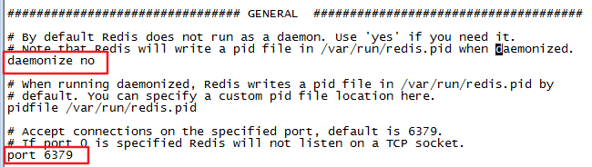
daemonize no--- 修改为yes 后台启动
Port 6379 ---默认端口
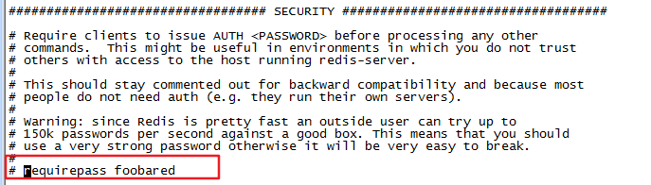
requirepass foobared----注释取消掉设置账号密码

- 主从配置
一主多从
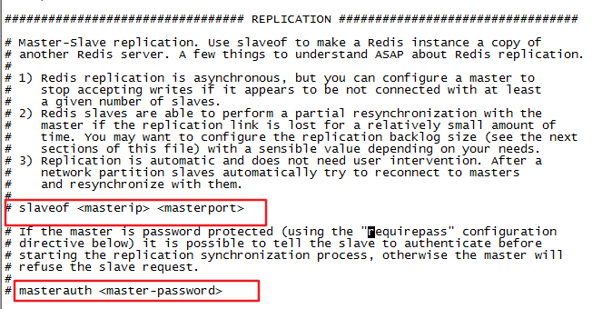
修改配置文件
slaveof 192.168.33.130 6379
masterauth 123456--- 主redis服务器配置了密码,则需要配置

setnx
Expire

- 哨兵机制
sentinel.conf
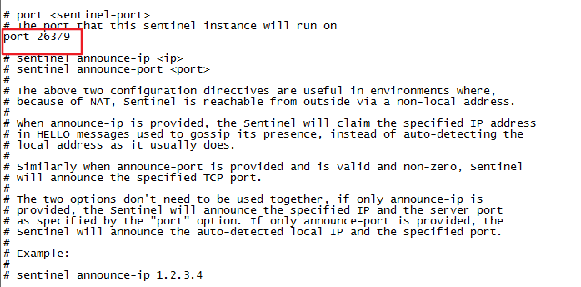
默认端口 26379

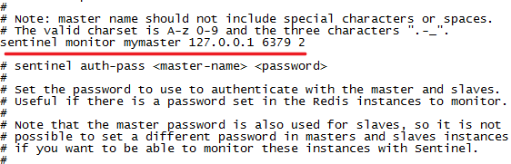
主服务器名 ip 端口 选举机制中获得多少票则成为主

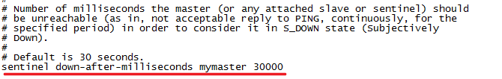
主服务器多长时间无回应，则进行选举，默认30s

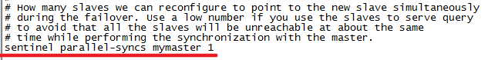
这个配置项指定了在主备切换时最多可以有多少个slave同时对新的master进行同步

./redis-server ../sentinel.conf --sentinel &

- 淘汰策略
